RAPPORT DE PROJET

ÉQUATIONS AUX DÉRIVÉES PARTIELLES

Louis Valladon

Adrien Gertaldi

Célia Blorville

**PROBLÈME**

Le but de ce projet est de résoudre l’équation de la chaleur par la méthode des différences finies appliquée à différents cas tests que nous définirons. Nous étudierons cela à partir d’une résolution numérique de la température dans une pièce. Dans une première partie, nous nous pencherons sur l’équation de la chaleur stationnaire et dans une seconde partie sur cette même équation, cette fois-ci, instationnaire.

**CAS TESTS - PARTIE 1**

Pour cette première partie, nous nous sommes intéressés à l’équation de la chaleur stationnaire, aussi appelée équation de Poisson.

Nous avons donc modélisé la température de deux chambres (L et H), créées en amont par nos soins, ayant des géométries relativement complexes.

Pour ce faire, nous avons élaboré un programme Matlab avec certaines suppositions, énumérées comme suit.

Nous supposerons que les murs sont parfaitement isolants, impliquant des conditions aux limites de Neumann homogène.

Concernant les fenêtres et les portes, nous ne supposerons aucune isolation, entraînant des conditions aux limites de Dirichlet avec une température donnée.

1. **CHAMBRE L**

À propos des cas tests, nous avons posé des conditions initiales telles que n correspond aux nombres de points sélectionnées pour faire notre maillage (et ainsi afficher nos graphiques), ot correspond à la température extérieur, ht à la température du chauffage et dt à la température de la porte. La température des fenêtres étant égale à la température extérieure.

Comme première pièce, nous avons modélisé une chambre en forme de L avec une porte, une fenêtre et un chauffage pouvant être déplacé.

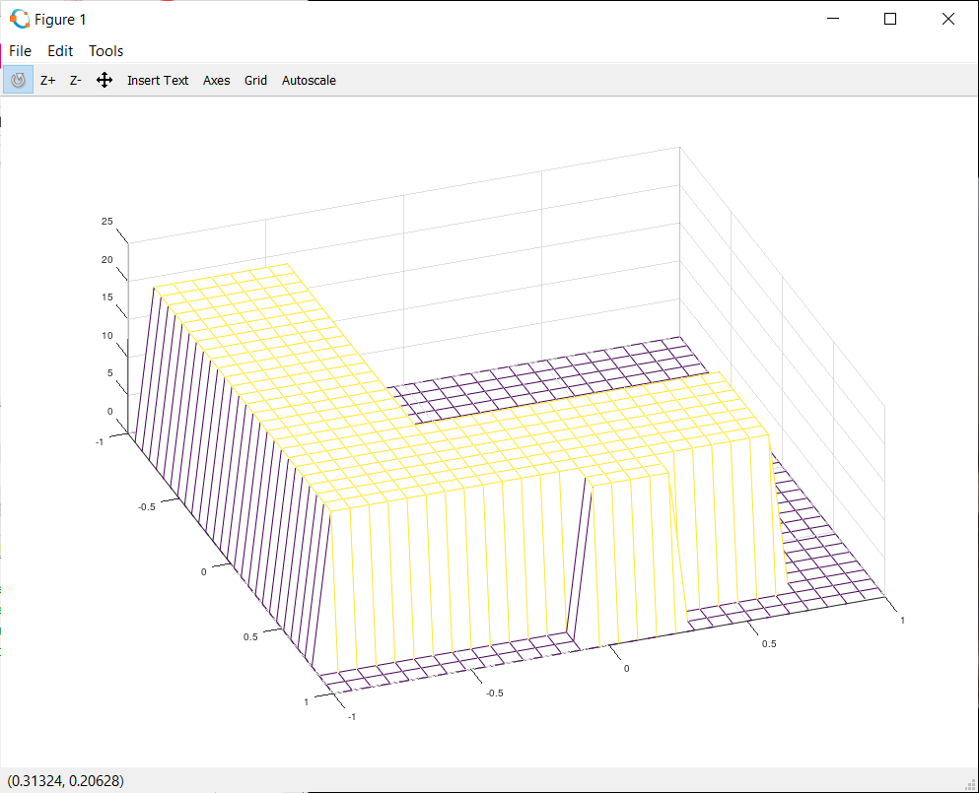

n=30; %maillage

ot=20; %température extérieure

ht=0; %puissance chauffage (sans chauffage)

dt=20; %température porte

* **CAS ETE :**

Comme premier cas nous avons choisi une pièce sans chauffage, de température intérieure et extérieure égale à 20.

Nous pouvons voir que la température est uniforme sur toute la surface de la pièce.

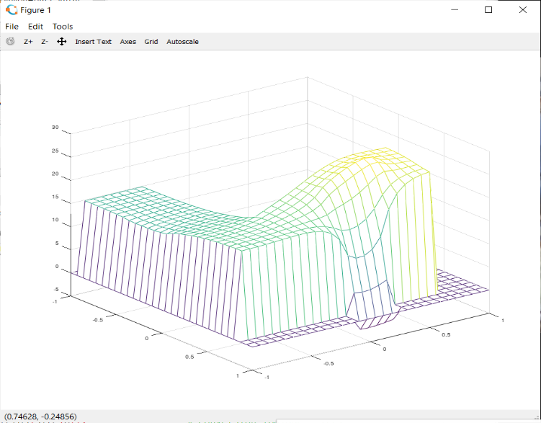**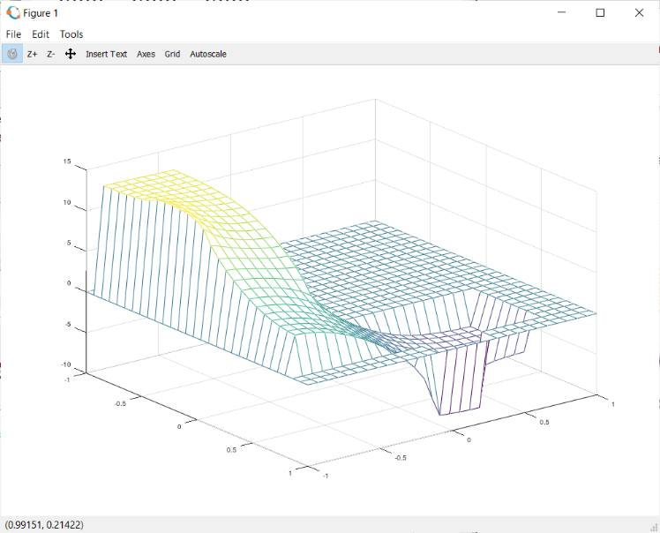 • CAS HIVER SANS CHAUFFAGE : • CAS HIVER AVEC CHAUFFAGE :**

Dans les deux cas présentés ci-dessus, la température n’est pas uniforme.

Pour le cas **sans chauffage**, la porte (qui est à une température de 15) permet de maintenir une température plus élevée qu’à l’extérieur (qui est à -10). La fenêtre n’étant pas isolante, elle diffuse un flux de température très froid venant de l’extérieur dans une partie de la pièce. Celle-ci descend alors aux alentours de -5.

Pour le cas **avec chauffage**, la situation est la même que pour la porte. Autrement dit, elle permet de maintenir la température dans une partie de la pièce (qui est un endroit éloigné du chauffage). Nous avons placé le chauffage juste devant la fenêtre et nous observons un gros pic de chaleur à cet endroit, ce qui permet de contrebalancer le flux froid engendré par la fenêtre.

Après plusieurs tests de positionnement du chauffage, nous en avons conclu que cet arrangement pour la position du chauffage était la plus optimale pour chauffer la pièce de manière la plus uniforme qu’il soit.

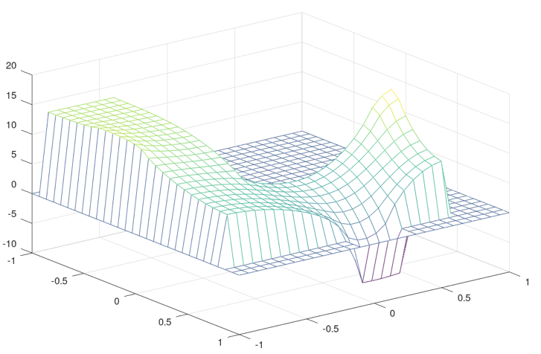

En effet, si on place par exemple le chauffage à l’intersection des deux couloirs, plus proche de la porte ou à l’extrémité du couloir comme ici sur le graphique, la température au niveau de la fenêtre est extrêmement froide contrairement aux autres pièces. Ce qui n’est pas du tout optimal.

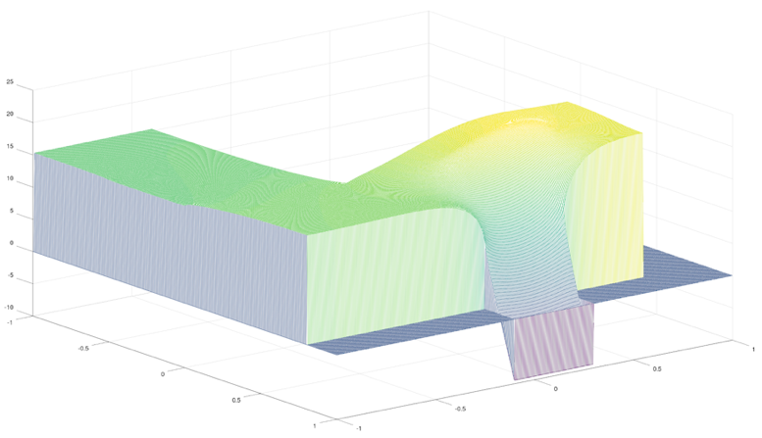  
Nous avons également fait varier le paramètre n.

Avec un n = 400 nous obtenons une figure plus lisse mais avec un temps de calcul plus long et sans apporter de différences radicales. Nous effectuons alors nos tests avec un n <=50.

1. **CHAMBRE h**

Comme seconde pièce, nous avons modélisé une chambre en forme de h avec une porte, deux fenêtres et deux chauffages.

Pour cette seconde configuration de la pièce, nous observons le même résultat que pour la pièce en L.

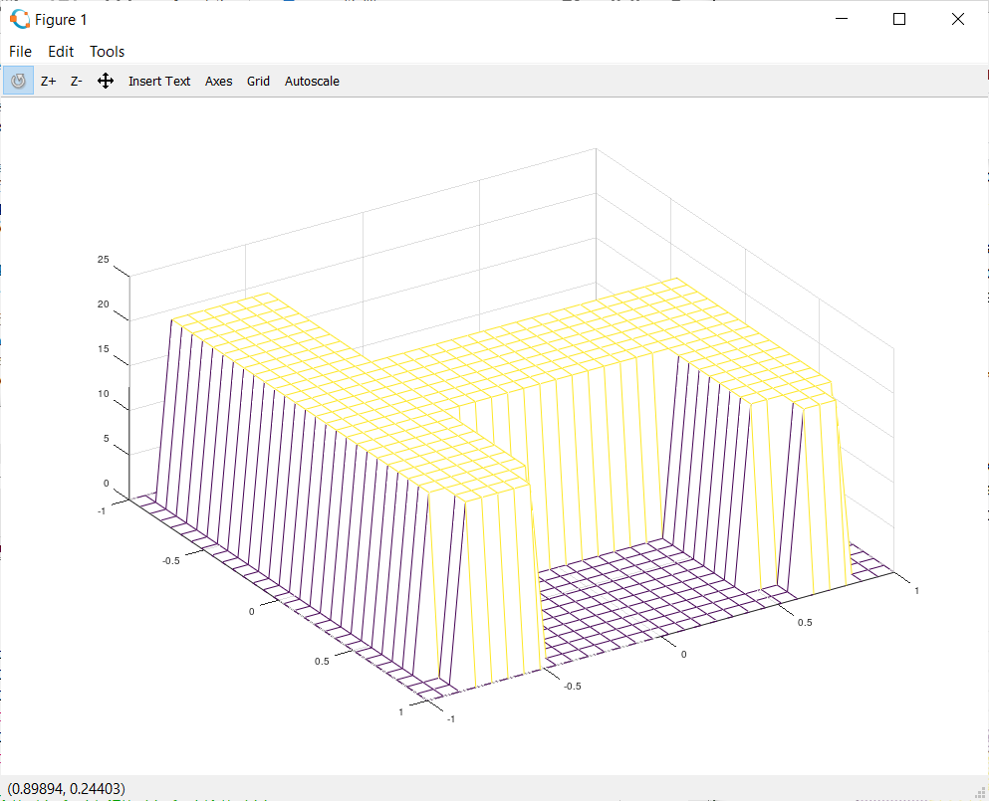

* **CAS ETE :**

Pour le cas été, la température est uniforme dans la pièce lorsque la température intérieure et extérieure sont égales (ici pour une température toujours égale à 20).

**• CAS HIVER SANS CHAUFFAGE : • CAS HIVER AVEC CHAUFFAGE :**

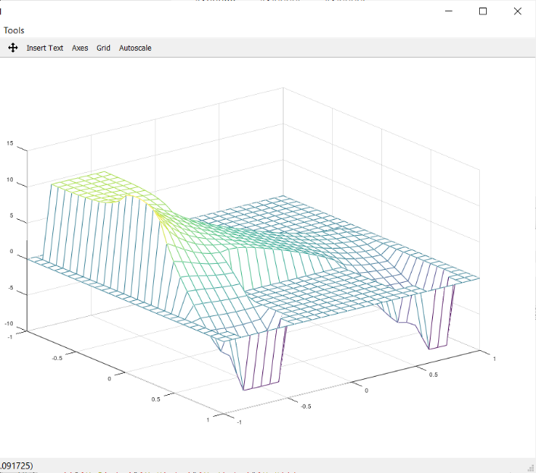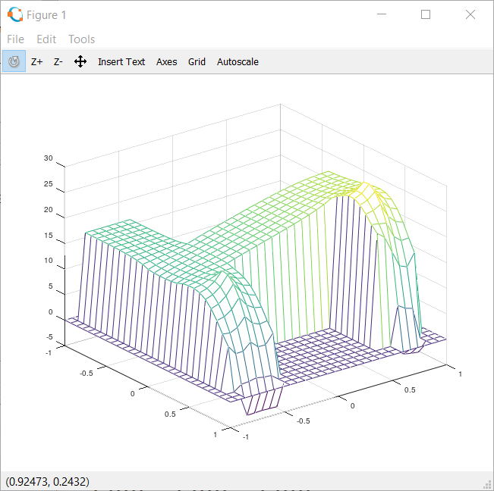

Pour le cas hiver, nous obtenons des conclusions similaires.

**Sans chauffage**, la porte permet également de maintenir une température moins froide autour de sa zone, ici sur la gauche du graphique. Les fenêtres situées aux deux extrémités de la pièce refroidissent considérablement la pièce. Celle la plus éloignée de la porte, à droite du graphique, entraîne une diminution extrême de la température au fond de la pièce. On obtient ainsi de gros écarts de température dans la pièce.

**Avec chauffage**, idem pour la température autour de la porte. Nous avons placé notre chauffage selon le même critère que pour la pièce en L, à l’endroit où la pièce est la plus froide à cause de la fenêtre. Ici nous avons deux fenêtres, nous avons donc choisi de placer deux chauffages, chacun devant une fenêtre. Les résultats sont tels que les chauffages sont plutôt efficaces et permettent de réchauffer la pièce assez uniformément. Le chauffage du fond paraît plus efficace que celui de la fenêtre de devant car il est placé dans un endroit plus restreint et permet ainsi d’augmenter davantage la température.

On peut en conclure que dans les espaces clos la température est davantage conservée que dans les espaces ouverts. Nous avons essayé de déplacer nos chauffages au centre de la pièce et le résultat n’est pas optimal. Les deux petits couloirs ne sont pas du tout chauffés et la température est extrêmement froide, comme sur le graphique ci-dessous.

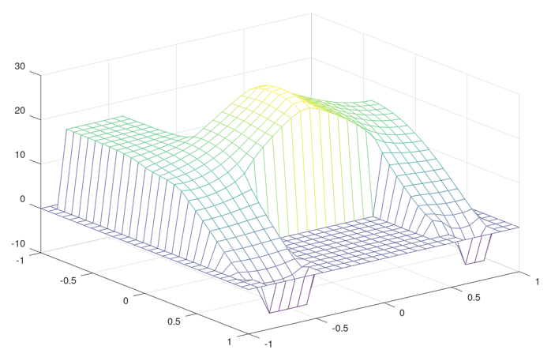

**CAS TESTS - PARTIE 2**

Concernant la deuxième partie de notre projet, nous avons conçu une simulation instationnaire qui utilise la discrétisation de l’équation de la chaleur par deux méthodes : Euler explicite et implicite.

Pour ce faire, nous avons retenu, d’une part, notre géométrie de la pièce en L.

Et d’autre part, la discrétisation de notre Laplacien nous a servi pour implémenter les deux schémas d’Euler écrits sous forme matricielle.

Nous avons aussi dû implémenter dans notre programme Matlab initial une boucle en temps, afin de simuler l’évolution de la température dans différents cas tests.

Nous analyserons pour finir, les différences entre les deux schémas énoncés auparavant, du point de vue de la vitesse d’exécution du programme et stabilité des schémas.

* **CAS EN MODE CLIM**

*ot=30; ht=-200; dt=20; u = 30*ones(size(b));*

Pour nos tests nous avons pris une température extérieure très chaude de 30 degrés, une température de la porte de 20 degrés, un chauffage en mode climatisation à -200 et une température initiale à l’intérieur de la pièce de 30 degrés.

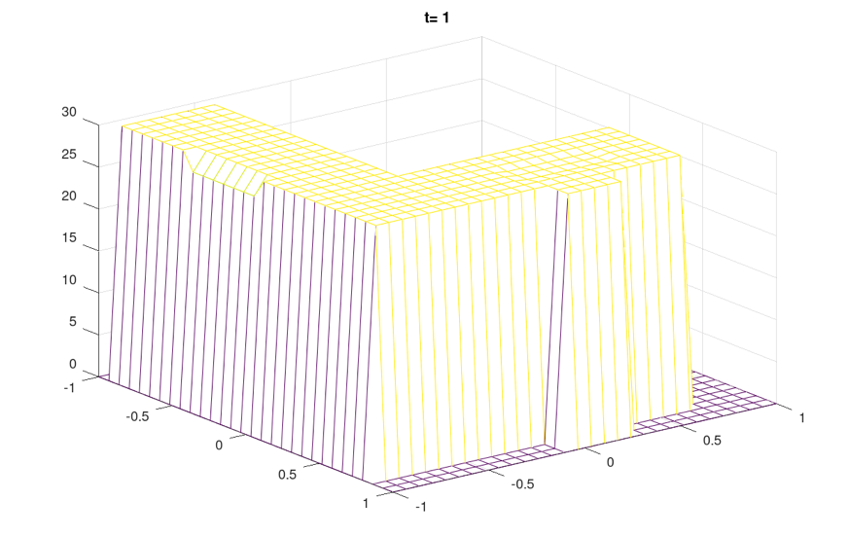

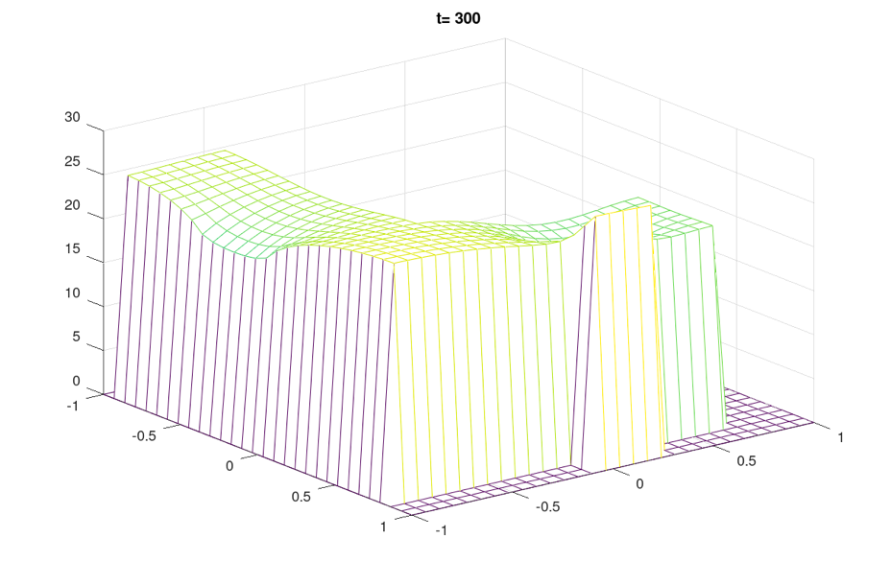

Résultat cas explicite (cfl<0.5)

t=300 -> 32.377 seconds

t=30 -> 3.34014 seconds

t=1 -> 0.37697 seconds

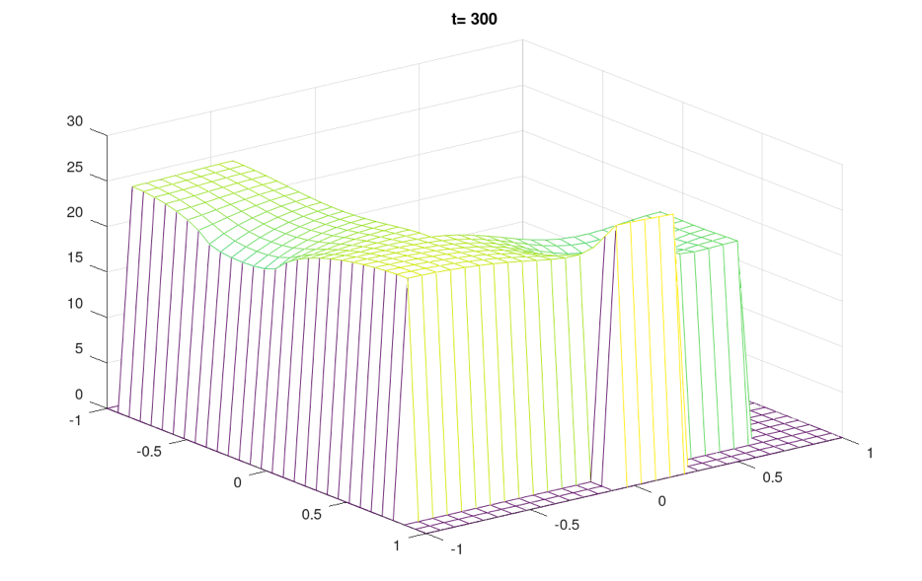

Résultat cas implicite (cfl<0.5)

t=300 -> 31.3408 seconds

t=30 -> 3.36636 seconds

t=1 -> 0.370787 seconds

Notre test semble concluant. En effet, en partant de 30 degrés et en utilisant notre climatisation, la température de la pièce descend à un peu moins de 25 degrés après avoir effectué 300 itérations (en temps). Nous remarquons que la température descend naturellement plus bas au niveau de la porte et de la climatisation. Celle-ci reste cependant plus élevé au niveau de la fenêtre qui n’est pas isolée et garde la température de l’extérieure.

Ainsi, la température a diminué mais elle n’est pas complètement uniforme dans la pièce. Nos résultats sont quasiment identiques en fonction du schéma implicite et explicite. Le schéma implicite semble légèrement plus rapide que le schéma explicite à l’exécution.

* **CAS EN MODE CHAUFFAGE**

*ot=-10; ht=400; dt=5; u = 10*ones(size(b));*

Pour ces deuxièmes tests nous avons pris une température extérieure très froide de -10 degrés, une température de la porte de 5 degrés, un chauffage à 400 et une température initiale à l’intérieur de la pièce de 10 degrés.

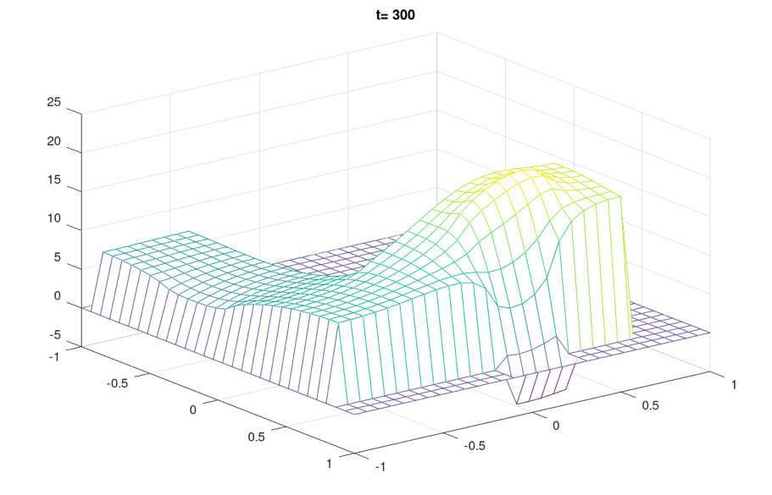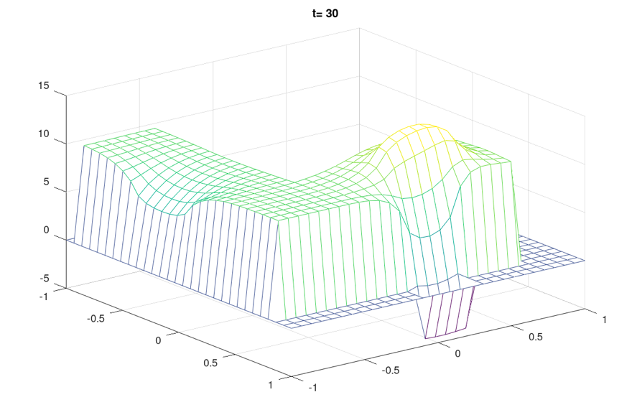

Résultat cas explicite

t=300 -> 32.199 seconds

t=30 -> 3.32288 seconds

t=1 -> 0.370406 seconds

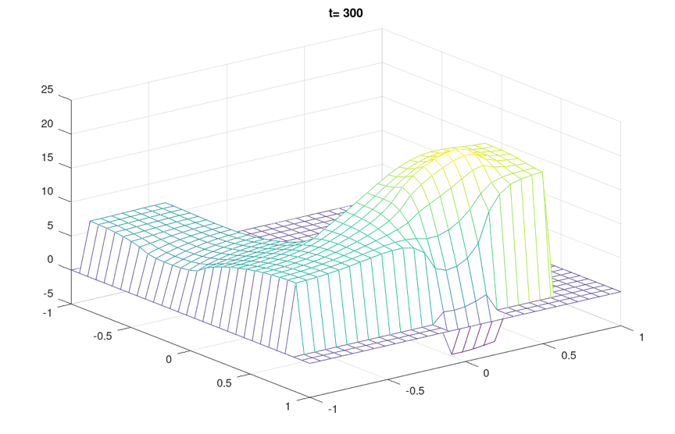

Résultat cas implicite

t=300 -> 31.2074 seconds

t=30 -> 3.38977 seconds

t=1 -> 0.367877 seconds

Nous remarquons dans ce deuxième cas test que nos schémas sont également efficaces cependant nous pouvons observer une très mauvaise répartition de la température pour cette géométrie de pièce. La température initiale de la pièce étant de 10 degrés, on remarque que la partie de la pièce où se situe le chauffage à une température très élevée, plus de 20 degrés, tandis que la partie de la pièce où se trouve la porte n’est pas du tout chauffée. La température de la porte, étant inférieure à la température ambiante de la pièce, a même fait diminuer la température à cette endroit-là, passant sous les 10 degrés.

On peut facilement se rendre compte que le chauffage n’est finalement pas placé au meilleur endroit dans la pièce.

Nous savons que le schéma d’Euler implicite est inconditionnellement stable. C’est pourquoi le choix du cfl n’influe pas sur la qualité du résultat et que peu importe le cfl choisi nous obtenons toujours un résultat cohérent.

A l’inverse, Euler explicite est stable sous condition. Le cfl doit être en effet inférieur à 0.5, c’est pourquoi nous avons choisi cette condition du cfl dans nos tests. Si nous choisissons un cfl ne respectant pas cette condition de stabilité, nous obtenons un résultat complètement faussé et qui n’est plus existant après un certain nombre d’itérations.

Ex : clf=0.5 avec le schéma d’Euler explicite

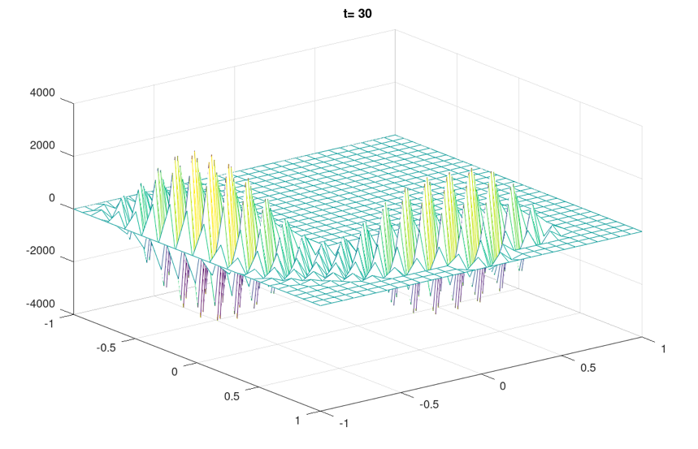

En faisant la différence des deux matrices obtenues avec la méthode explicite d’une part et implicite d’autre part, nous en concluons que la différence des deux schémas sont de l’ordre de 10-3. Finalement, nos deux schémas d’Euler, implicite et explicite nous permettent d’obtenir des résultats très similaires. Pour un cfl élevé, le schéma implicite est légèrement plus rapide au niveau du temps d’exécution que son homologue, avec un cfl <0.5 afin de conserver la stabilité du schéma explicite.

**CONCLUSION**

D’après les résultats de nos différents tests, nous pouvons en conclure que la température dans la chambre est très hétérogène. Cette répartition dépend du placement du chauffage (ou climatisation) dans la pièce et de la géométrie de celle-ci. En effet, un chauffage placé dans un endroit clos ou au niveau de la fenêtre permet une meilleure répartition de la chaleur, malgré que celle-ci soit très spécifique à la zone du chauffage. Le plus optimal serait donc de placer plusieurs chauffages à des endroits clos.

Nous avons aussi constaté des différences entre les schémas d’Euler explicite et implicite. Malgré une vitesse d’exécution légèrement moins rapide pour Euler explicite, la différence des résultats obtenues est minime. Cependant, cela nécessite une condition sur le cfl<0.5, sans quoi le schéma explicite devient instable.

Ce projet est une représentation numérique appliqué à un cas concret. Il semble assez réaliste sur la répartition de la chaleur. Au travers des méthodes numériques utilisées, nous avons pu comprendre l’enjeu environnemental lié à la position des appareils électriques. En effet, nous pouvons concrètement visualiser les possibles pertes d’énergie liées à des actes du quotidien.